Análisis COPEC Oficina Admin.
MONITOREO WES
Oficina Admin.
Rango: 01-04-26 - 30-04-26
Generado: 05-05-26 19:44

RESUMEN EJECUTIVO
Consumo total: 0,2 m³.
Promedio diario: 0,2 m³.
Número de días del periodo del reporte: 30.
Día pico: 30-04-26 (0,2 m³).
Número de alertas de consumo nocturno: 0.

CONSUMO
En la gráfica se representan 1 días. En el periodo falta día lunes, martes, miércoles, viernes, sábado, domingo.
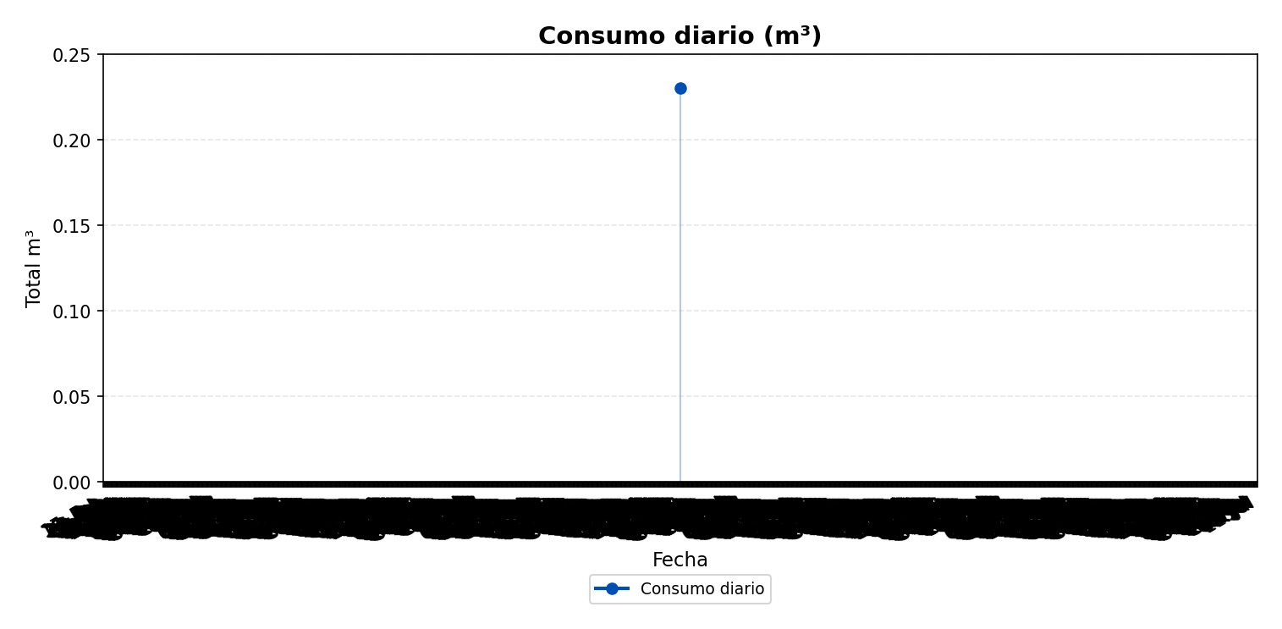
El mayor consumo se registró el jueves 30-04-26 con 0,2 m³. Este día corresponde a un día laboral, lo que típicamente se asocia con alta actividad hídrica. El análisis horario detallado de este día permite identificar los períodos de mayor demanda y los patrones de consumo específicos.

ANÁLISIS DETALLADO POR HORA DE LOS DÍAS EXTREMOS:
DÍA CON MENOR CONSUMO:
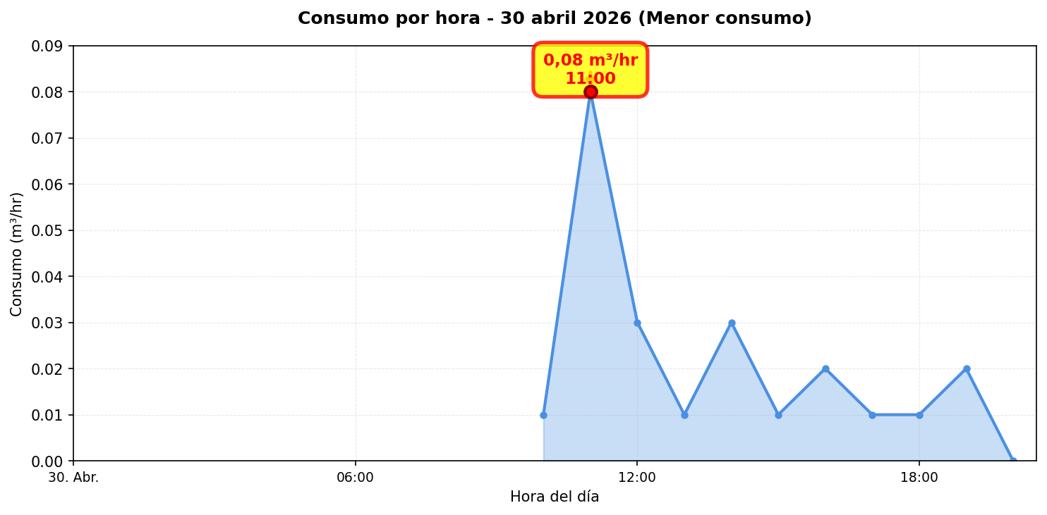

No hay suficientes datos para analizar variaciones de consumo.

MÉTRICAS CLAVE
Total (m³) | 0,2
Promedio diario (m³) | 0,2
Promedio mensual (m³) | 6,9
Máximo diario | 0,2 m³ (30-04-26)
Mínimo diario | 0,2 m³ (30-04-26)

MÉTRICAS DE CONSUMO NOCTURNO
Número de días con consumo nocturno (00:00–06:59, hora Chile) | 0
Número de días sin consumo nocturno (con serie horaria ese día) | 1
Días sin datos horarios (sin serie ese día) | 29
Consumo nocturno (m³) | 0
Consumo diurno efectivo (m³) | 0,2

Nota: En este punto el consumo nocturno aparece en 0 debido al control operativo de la máquina WES (CPA). Por este motivo se omite la gráfica de torta (no aporta valor adicional en la interpretación).
No se gatillaron alertas en el periodo analizado.

CONCLUSIONES
Este reporte sintetiza los principales hallazgos de consumo y fugas. Se recomienda revisar los días con mayor consumo y atender las alertas registradas.

